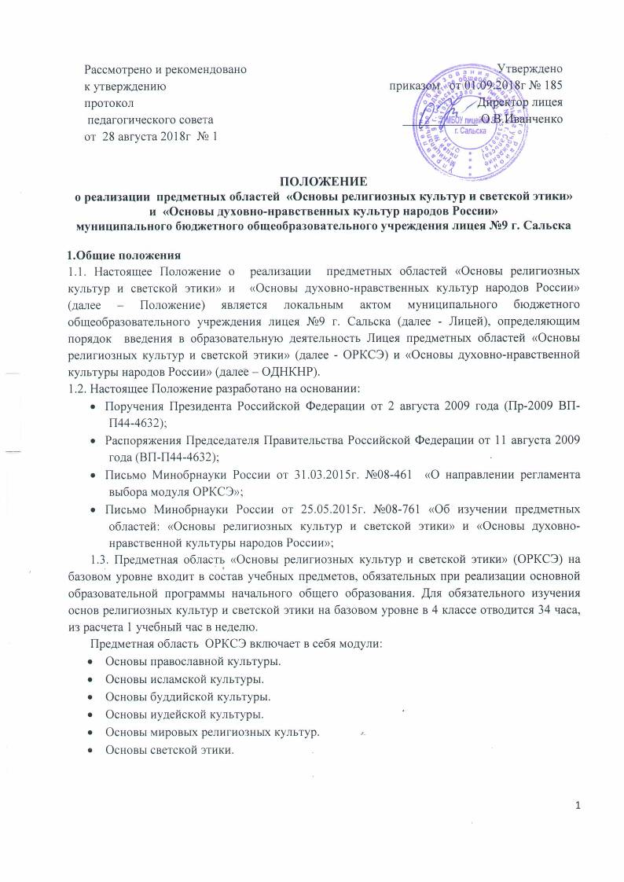
Рассмотрено и рекомендовано  к утверждению  протокол  педагогического совета  от 28 августа 2018г № 1 |  | Утверждено  приказом от 01.09.2018 №_____  Директор лицея  ____________ О.В.Иванченко

ПОЛОЖЕНИЕ
о реализации предметных областей «Основы религиозных культур и светской этики»
и «Основы духовно-нравственных культур народов России»
муниципального бюджетного общеобразовательного учреждения лицея №9 г. Сальска

1.Общие положения
1.1. Настоящее Положение о реализации предметных областей «Основы религиозных культур и светской этики» и «Основы духовно-нравственных культур народов России» (далее – Положение) является локальным актом муниципального бюджетного общеобразовательного учреждения лицея №9 г. Сальска (далее - Лицей), определяющим порядок введения в образовательную деятельность Лицея предметных областей «Основы религиозных культур и светской этики» (далее - ОРКСЭ) и «Основы духовно-нравственной культуры народов России» (далее – ОДНКНР).
1.2. Настоящее Положение разработано на основании:
- Поручения Президента Российской Федерации от 2 августа 2009 года (Пр-2009 ВП-П44-4632);
- Распоряжения Председателя Правительства Российской Федерации от 11 августа 2009 года (ВП-П44-4632);
- Письмо Минобрнауки России от 31.03.2015г. №08-461 «О направлении регламента выбора модуля ОРКСЭ»;
- Письмо Минобрнауки России от 25.05.2015г. №08-761 «Об изучении предметных областей: «Основы религиозных культур и светской этики» и «Основы духовно-нравственной культуры народов России»;
1.3. Предметная область «Основы религиозных культур и светской этики» (ОРКСЭ) на базовом уровне входит в состав учебных предметов, обязательных при реализации основной образовательной программы начального общего образования. Для обязательного изучения основ религиозных культур и светской этики на базовом уровне в 4 классе отводится 34 часа, из расчета 1 учебный час в неделю.
Предметная область ОРКСЭ включает в себя модули:
- Основы православной культуры.
- Основы исламской культуры.
- Основы буддийской культуры.
- Основы иудейской культуры.
- Основы мировых религиозных культур.
- Основы светской этики.

1.4. Учебный предмет «Основы духовно-нравственных культур народов России» (ОДНКНР) на базовом уровне входит в состав учебных предметов, обязательных при реализации основной образовательной программы основного общего образования. Для обязательного изучения основ на базовом уровне основ духовно-нравственных культур народов России на уровне основного общего образования отводится 68 часов, из расчета 1 учебный час в неделю.
1.5. «Основы религиозных культур и светской этики» и «Основы духовно-нравственных культур народов России» преподаются учителями при соответствующей квалификации.
1.6. ОРКСЭ, ОДНКНР являются культурологическими дисциплинами и направлены на развитие у обучающихся представлений о нравственных идеалах и ценностях, составляющих основу религиозных и светских традиций многонациональной культуры России, на понимание их значения в жизни современного общества, а также своей сопричастности к ним.
2. Цель и задачи изучения «Основ религиозных культур и светской этики» и «Основ духовно-нравственных культур народов России».
2.1. Цель изучения ОРКСЭ - формирование у младшего школьника мотиваций к осознанному нравственному поведению, основанному на знании и уважении культурных и религиозных традиций многонационального народа России, а также к диалогу с представителями других культур и мировоззрений.
2.2. Задачи предмета ОРКСЭ:
развитие представлений младшего школьника о значении нравственных норм и ценностей для достойной жизни личности, семьи, общества.
обобщение знаний, понятий и представлений о духовной культуре и морали, полученных обучающимися в начальной школе, и формирование у них ценностно-смысловых мировоззренческих основ, обеспечивающих целостное восприятие отечественной истории и культуры при изучении гуманитарных предметов в основной школе.
развитие способностей младших школьников к общению в полиэтнической и многоконфессиональной среде на основе взаимного уважения и диалога во имя общественного мира и согласия.
2.3.Цель предмета ОДНКНР предполагает изучение духовно нравственной культуры и призван ознакомить учеников с основными нормами нравственности, дать первичные представления о морали.
2.4. Задачи предмета ОДНКНР:
формировать нормы светской морали;
дать представления о светской этике;
познакомить учащихся с основами культур;
развивать представления о значении нравственных норм;
обобщить знания о духовной культуре и морали;
развивать способности к общению;
формировать этическое самосознание.
3. Основные принципы и задачи организации преподавания ОРКСЭ и ОДНКНР.
3.1. Основополагающими принципами при изучении ОРКСЭ и ОДНКНР являются:
- принцип развивающего и воспитывающего характера обучения, направленный на развитие личности и индивидуальности ребенка. Реализация данного принципа на занятиях направлена на установление взаимосвязи между процессом овладения знаниями, способами деятельности и развитием школьника, между приобщением к ценностям социума и индивидуализацией;
- принцип сознательности и активности учащихся в обучении. Соблюдение данного принципа требует активизации познавательной деятельности учащихся в процессе изучения предметов, развития у них навыков самоорганизации в учебной деятельности, умений оперировать знаниями в других ситуациях;
- принцип ориентации на ценности, означающий акцентуацию внимания обучающихся на социально-культурных и духовных ценностях, на значимости нравственных категорий: добро, достоинство, красота в широком понимании слова и др.;
- принцип связи обучения с жизнью предполагает формирование опыта нравственного поведения в различных ситуациях, опору на собственный опыт учащихся;
- принцип междисциплинарности, предполагающий привлечение учителями на занятиях знаний и опыта рассмотрения нравственно-этических вопросов, приобретенных детьми при изучении базовых предметов (литературное чтение, курс "Окружающий мир", история и др.).
4. Выбор модуля ОРКСЭ
4.1. Выбор изучаемого модуля ОРКСЭ предполагает проведение в 3-х классах родительских собраний, на которых родителей знакомят с целями, задачами, смыслом, основным содержанием и целесообразностью особенностей преподавания данного курса в период январь-февраль текущего года. Разъяснительная работа проводится до тех пор, пока не будут сняты все сомнения и опасения у родителей.
4.2. С целью определения уровня информированности и точек "непонимания (неприятия)" родителями тематики и технологий преподавания ОРКСЭ проводится анкетирование.
4.3. Принятие решения о записи учащегося на изучение определенного модуля без согласия его родителей (законных представителей) не допускается.
4.4. Результаты выбора модуля для изучения должны быть зафиксированы письменными заявлениями родителей о выборе определённого модуля для обучения своего ребёнка до 1 апреля текущего года.
4.5. В течение года родители (законные представители) не могут изменить решение в пользу другого модуля.
5. Права и обязанности родителей (законных представителей) обучающихся.
5.1 Родители (законные представители) на основе образовательных, культурных и религиозных потребностей имеют право выбрать один из модулей курса ОРКСЭ.
5.2 Родители (законные представители) имеют право при возникновении спорных вопросов при изучении учебного курса ОРКСЭ обсуждать их с учителем или администрацией Лицея.
5.3 Родители (законные представители) обязаны создавать благоприятные условия для выполнения домашних заданий и самообразования ребенка.
6. Права и обязанности Лицея
6.1 Администрация Лицея должна провести анкетирование родителей (законных представителей) по выбору одного из модулей ОРКСЭ.
6.2 Администрация Лицея обязана создать условия для изучения обучающимся выбранного модуля.
6.3 Администрация Лицея должна обеспечить прохождение курсовой подготовки педагогов по учебным курсам ОРКСЭ и ОДНКНР.
7. Оценивание уровня подготовки обучающихся по курсам «Основы религиозных культур и светской этики» и «Основы духовно-нравственных культур народов России».
7.1. Специфичность содержания предмета оказывает влияние на содержание и формы контроля.
Основная цель контроля - проверка знания фактов учебного материала, умения детей делать простейшие выводы, высказывать обобщенные суждения, приводить примеры из дополнительных источников, применять комплексные знания.
Текущий контроль может проходить на каждом уроке в виде индивидуального или фронтального устного опроса: чтение текста, пересказ содержания произведения (полно, кратко, выборочно) и т.д
Осуществляется на материале учебника, в основном, в устной форме. Возможны и письменные работы - небольшие по объему (ответы на вопросы, описание героя или события), а также самостоятельные работы с книгой, иллюстрациями и оглавлением. Целесообразно для этого использовать и тестовые задания типа "закончи предложение", "найди правильный ответ", "найди ошибку" и т.п.

Оценивание результатов освоения обучающимися учебного предмета «Основы духовно-нравственных культур народов России» осуществляется по пятибалльной системе: 5 (отлично), 4 (хорошо), 3 (удовлетворительно), 2 (неудовлетворительно).
Оценивание результатов освоения обучающимися курса «Основы религиозных культур и светской этики» осуществляется безотметочно, в форме защиты индивидуальных и коллективных творческих работ обучающихся и их обсуждения в классе по окончании изучения курса.



